PHIẾU HỌC TẬP CSS CƠ BẢN
Họ và tên: Lê Tuấn Anh
Mã sinh viên: 2251172227
Lớp: 64KTPM.NB
Ngày làm: __________________________________

PHIẾU HỌC TẬP --- CÚ PHÁP CSS & BỘ CHỌN (SELECTORS)
Tài liệu đã xem (Link):
1. Kiến thức cốt lõi (Tóm tắt bằng lời của bạn)
1.1. CSS là gì? (Viết bằng lời riêng của bạn)
CSS là viết tắt của Cascading Style Sheet
Nó có vai trò gì trong 1 trang web?
- HTML chịu trách nhiệm: Xây dựng cấu trúc và chứa nội dung của trang web
- CSS chịu trách nhiệm: Định dạng, thiết kế giao diện (màu sắc, bố cục, font chữ...)
- JavaScript chịu trách nhiệm: Xử lý các tương tác, hành vi động trên trang
1.2. Cú pháp cơ bản của CSS
Một quy tắc CSS (CSS Rule) gồm 2 phần:
selector {
property: value;
}
Giải thích:
- Selector (bộ chọn): Chọn phần tử HTML cần được định dạng
- Property (thuộc tính): Đặc điểm muốn thay đổi (ví dụ: color, font-size)
- Value (giá trị): Thông số cụ thể được gán cho thuộc tính (ví dụ: red, 16px)
1.3. Ba cách áp dụng CSS vào HTML
Hoàn thành bảng sau:
Cách áp dụng | Vị trí code | Ưu điểm | Nhược điểm
Inline CSS | Trong thuộc tính style của thẻ HTML | Nhanh gọn, đè style của các cách khác | Khó bảo trì, code rườm rà, không tái sử dụng được
Internal CSS | Trong thẻ <style> ở phần <head> | Quản lý tập trung trong 1 file HTML | Không tái sử dụng được cho trang HTML khác
External CSS | File .css riêng, liên kết bằng <link> | Dễ bảo trì, code gọn gàng, dùng chung cho nhiều trang | Cần thêm yêu cầu (request) tải file

2. Các loại Selector cơ bản
Hoàn thành bảng sau:
Loại Selector | Cú pháp | Ví dụ code | Ý nghĩa
Universal Selector | * | * { margin: 0; } | Chọn tất cả các phần tử trên trang web
Type Selector | element | p { color: blue; } | Chọn tất cả các thẻ có cùng tên thẻ (ví dụ: tất cả thẻ p)
Class Selector | .className | .btn { padding: 10px; } | Chọn các phần tử có chung thuộc tính class (có thể tái sử dụng nhiều lần).
ID Selector | #idName | #header { background: gray; } | Chọn phần tử duy nhất có thuộc tính id đó trên trang
Descendant Selector | parent child | nav a { text-decoration: none; } | Chọn phần tử con/cháu nằm bên trong một phần tử cha.
Group Selector | selector1, selector2 | h1, h2, h3 { font-family: Arial; } | Gộp nhiều selector lại để áp dụng chung một đoạn CSS.
Pseudo-class Selector | selector:state | a:hover { color: red; } | Chọn phần tử khi nó ở một trạng thái đặc biệt (vd: rê chuột vào).

3. Bài tập thực hành 1 (20 phút): Áp dụng CSS & Selector
Mục tiêu:
- Tạo file style.css và liên kết vào HTML
- Dùng các loại selector: type, class, id, group, descendant, pseudo-class
- Thực hành styling cơ bản cho menu và header
Cho trước file HTML (không sửa cấu trúc):
<!DOCTYPE html>
<html lang="vi">
<head>
<meta charset="UTF-8">
<meta name="viewport" content="width=device-width, initial-scale=1.0">
<title>Lab CSS Cơ Bản</title>
<!-- TODO: Liên kết file style.css vào đây -->
</head>
<body>
<header id="main-header">
<h1>My Blog</h1>
</header>
<nav>
<a href="#" class="nav-link">Home</a>
<a href="#" class="nav-link">About</a>
<a href="#" class="nav-link">Contact</a>
</nav>
<main>
<section class="intro">
<h2>Chào mừng đến với Blog</h2>
<p>Đây là trang blog về lập trình web.</p>
</section>
</main>
<footer>
<p>&copy; 2026 My Blog. All rights reserved.</p>
</footer>
</body>
</html>
Yêu cầu CSS (viết vào file style.css):
Bước 1: Liên kết file CSS vào HTML bằng thẻ <link> trong <head>.
<link rel="stylesheet" href="style.css">
Bước 2: Viết CSS cho các yêu cầu sau:
/* TODO 1: Universal selector - Reset trình duyệt */
* {
margin: 0;
padding: 0;
box-sizing: border-box; /* Giúp tính toán kích thước chuẩn hơn */
}

/* TODO 2: Type selector cho body */
body {
font-family: Arial, sans-serif;
background-color: #f5f5f5;
line-height: 1.6;
}

/* TODO 3: ID selector cho #main-header */
#main-header {
background-color: #333;
color: white;
text-align: center;
padding: 20px;
}

/* TODO 4: Class selector cho .nav-link */
.nav-link {
color: #333;
text-decoration: none;
padding: 10px 15px;
}

/* TODO 5: Group selector cho h1, h2, h3 */
h1, h2, h3 {
font-family: 'Georgia', serif;
}

/* TODO 6: Descendant selector cho nav a (Các thẻ a nằm trong nav) */
nav {
background: #fff;
text-align: center;
padding: 10px 0;
border-bottom: 1px solid #ddd;
}

nav a {
display: inline-block;
margin: 0 10px;
}

/* TODO 7: Pseudo-class selector cho trạng thái hover */
a:hover {
color: #ff6600;
background-color: #eee;
transition: 0.3s; /* Thêm hiệu ứng mượt mà */
}

/* Styling thêm cho phần nội dung chính để đẹp hơn */
main {
padding: 20px;
max-width: 800px;
margin: 0 auto;
}

footer {
text-align: center;
padding: 20px;
font-size: 0.9em;
color: #666;
}

Kết quả mong đợi:
- Menu nằm ngang, các link cách đều nhau
- Khi rê chuột vào link, màu chữ và nền thay đổi
- Header có nền tối, chữ trắng, căn giữa
Ảnh kết quả (Dán ảnh trình duyệt vào đây):
(Dán ảnh 1: Giao diện bình thường)
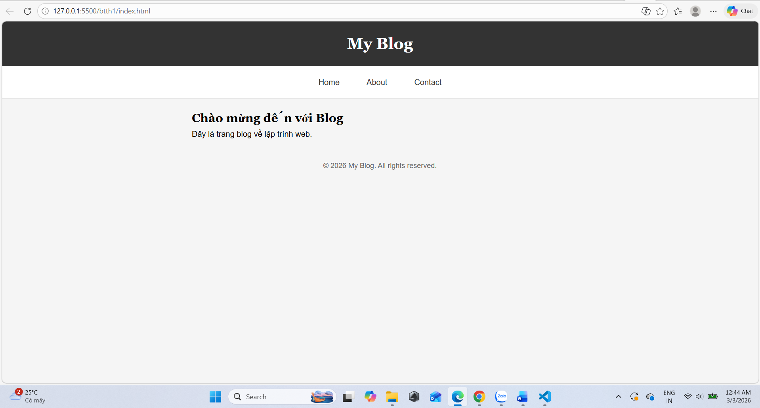
(Dán ảnh 2: Khi hover vào link)
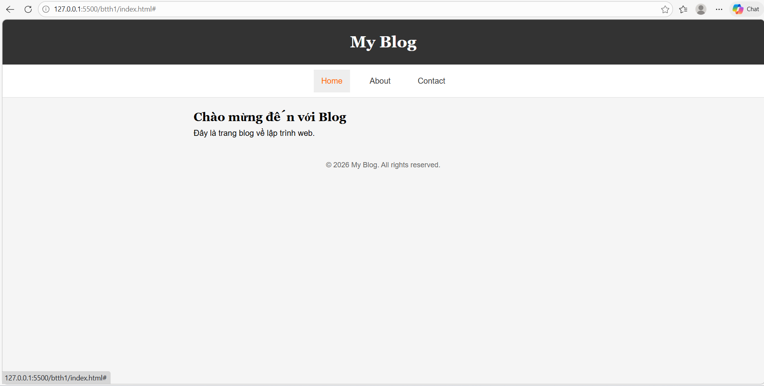

PHIẾU HỌC TẬP --- BOX MODEL & BỐ CỤC CƠ BẢN
Tài liệu đã xem (Link):
1. Kiến thức cốt lõi: CSS Box Model
1.1. Box Model gồm những thành phần gì?
Vẽ sơ đồ Box Model (từ trong ra ngoài):
┌─────────────────────────────────────┐
│ MARGIN (lề ngoài) │
│ ┌───────────────────────────────┐ │
│ │ BORDER (đường viền) │ │
│ │ ┌─────────────────────────┐ │ │
│ │ │ PADDING (lề trong) │ │ │
│ │ │ ┌───────────────────┐ │ │ │
│ │ │ │ CONTENT │ │ │ │
│ │ │ │ (Nội dung) │ │ │ │
│ │ │ └───────────────────┘ │ │ │
│ │ └─────────────────────────┘ │ │
│ └───────────────────────────────┘ │
└─────────────────────────────────────┘
Giải thích:
- Content: Là vùng hiển thị nội dung chính (văn bản, hình ảnh, video). Kích thước được xác định bởi width và height
- Padding: Khoảng trống bên trong giữa nội dung và đường viền. Làm cho nội dung không bị dính sát vào viền.
- Border: Đường viền bao quanh phần Padding và Content. Có thể chỉnh độ dày, kiểu dáng và màu sắc.
- Margin: Khoảng trống bên ngoài dùng để tạo khoảng cách giữa phần tử này với các phần tử khác xung quanh.
1.2. Hai cách tính kích thước Box
Hoàn thành bảng:
Thuộc tính | Cách tính Chiều rộng thực tế (Actual Width) | Ưu/Nhược điểm
box-sizing: content-box; (Mặc định) | $Width + Padding + Border$ | Nhược: Khó kiểm soát layout vì khi thêm padding/border, phần tử sẽ bị to ra, dễ làm vỡ hàng.
box-sizing: border-box; | $Width$ (đã bao gồm cả padding & border) | Ưu: Dễ tính toán layout. Nếu bạn đặt width: 300px, nó luôn là 300px bất kể bạn thêm bao nhiêu padding.
Câu hỏi: Nên dùng box-sizing nào cho toàn bộ trang? Tại sao?
Nên dùng box-sizing: border-box; cho toàn bộ trang.Vì nó giúp việc chia cột và dàn trang chính xác 100%, không lo phần tử bị "phình" ra ngoài ý muốn khi thêm viền hoặc khoảng cách trong.

2. Bài tập thực hành 2 (35 phút): Box Model & Layout Card
Mục tiêu:
- Tạo 3 card bài viết với box model rõ ràng
- Dùng margin, padding, border để tách biệt các card
- Áp dụng box-sizing: border-box
- Bố trí card theo hàng ngang (dùng display: inline-block hoặc float)
Thêm HTML sau vào trong <main> (sau phần intro):
<section class="posts">
<article class="card">
<h3>Bài viết 1</h3>
<p>Mô tả ngắn về bài viết 1.</p>
<a href="#" class="btn">Đọc thêm</a>
</article>
<article class="card">
<h3>Bài viết 2</h3>
<p>Mô tả ngắn về bài viết 2.</p>
<a href="#" class="btn">Đọc thêm</a>
</article>
<article class="card">
<h3>Bài viết 3</h3>
<p>Mô tả ngắn về bài viết 3.</p>
<a href="#" class="btn">Đọc thêm</a>
</article>
</section>
Yêu cầu CSS:
/* Bước 1: Reset toàn trang - Cực kỳ quan trọng */
* {
box-sizing: border-box;
margin: 0;
padding: 0;
}

/* Bước 2: Container bao quanh các card */
.posts {
max-width: 1000px; /* Giới hạn độ rộng vùng chứa */
margin: 40px auto; /* Căn giữa container và cách trên dưới 40px */
padding: 0 10px;
text-align: center; /* Căn giữa các card con (vì chúng là inline-block) */
}

/* Bước 3: Định dạng từng Card */
.card {
width: calc(33.33% - 25px); /* Chia 3 cột và trừ đi khoảng trống margin */
display: inline-block; /* Giúp các card nằm trên cùng 1 hàng */
vertical-align: top; /* Căn lề các card thẳng hàng từ đỉnh */
border: 1px solid #ddd;
padding: 20px;
margin: 10px;
background: white;
border-radius: 8px;
text-align: left; /* Nội dung bên trong card căn lề trái */
box-shadow: 0 2px 5px rgba(0,0,0,0.1); /* Thêm chút bóng đổ cho đẹp */
}

.card h3 {
margin-bottom: 10px;
color: #333;
}

.card p {
margin-bottom: 20px;
color: #666;
font-size: 14px;
}

/* Bước 4: Style cho nút bấm */
.btn {
display: inline-block;
padding: 8px 16px;
background: #007bff;
color: white;
text-decoration: none;
border-radius: 4px;
font-size: 14px;
transition: background 0.3s; /* Hiệu ứng đổi màu mượt */
}

.btn:hover {
background: #0056b3; /* Màu xanh đậm hơn khi di chuột */
}

Kết quả mong đợi:
- Ba card nằm ngang trên 1 hàng
- Mỗi card có viền, padding, margin rõ ràng
- Nút "Đọc thêm" có màu xanh, hover đổi màu đậm hơn
Ảnh kết quả (Dán ảnh vào đây):
(Dán ảnh: Giao diện 3 card)
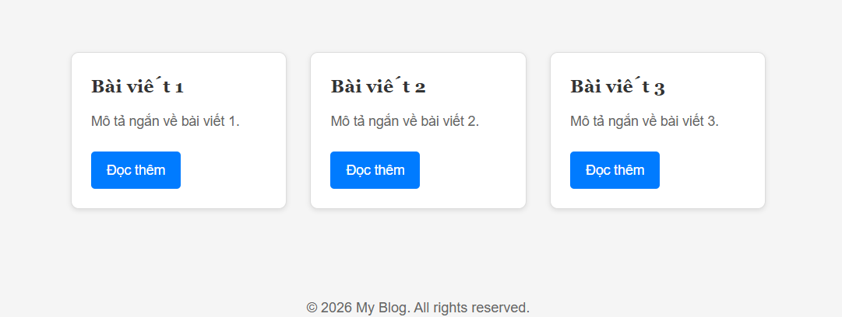

PHIẾU HỌC TẬP --- FLEXBOX & CSS GRID
Tài liệu đã xem (Link):
1. Kiến thức cốt lõi: So sánh Flexbox và Grid
Hoàn thành bảng sau:
Đặc điểm | Flexbox | CSS Grid
Bố cục | 1 chiều (Hàng ngang HOẶC Cột dọc) | 2 chiều (Cả hàng VÀ cột cùng lúc)
Phù hợp với | Các thành phần nhỏ: Menu, căn giữa item, thanh điều hướng. | Bố cục tổng thể trang web: Chia cột chính, gallery ảnh, layout tạp chí.
Ví dụ sử dụng | Căn giữa một nút bấm, dàn hàng ngang menu. | Chia trang web thành Header, Sidebar, Content, Footer.
1.1. Flexbox - Các thuộc tính quan trọng
.flex-container {
display: flex;
/* Căn chỉnh theo trục ngang (main axis) */
justify-content: ___________; /* flex-start | center | space-between | space-around */
/* Căn chỉnh theo trục dọc (cross axis) */
align-items: ___________; /* flex-start | center | flex-end | stretch */
/* Cho phép xuống hàng */
flex-wrap: ___________; /* nowrap | wrap */
/* Khoảng cách giữa các item */
gap: ___________;
}
1.2. CSS Grid - Các thuộc tính quan trọng
.grid-container {
display: grid;
/* Định nghĩa số cột và kích thước */
grid-template-columns: ___________; /* repeat(3, 1fr) | 200px 1fr 2fr */
/* Định nghĩa số hàng và kích thước */
grid-template-rows: ___________;
/* Khoảng cách giữa các ô */
gap: ___________;
}

2. Bài tập thực hành 3A (20 phút): Flexbox - Menu & Card Layout
Mục tiêu:
- Dùng Flexbox cho menu ngang
- Dùng Flexbox cho layout card (thay thế inline-block)
- Responsive: card xuống 1 cột khi màn hình nhỏ
Yêu cầu CSS (cải tiến code cũ):
/* --- Cải tiến nav bằng Flexbox --- */
nav {
display: flex; /* Kích hoạt Flexbox */
justify-content: center; /* Căn giữa các link theo chiều ngang */
align-items: center; /* Căn giữa theo chiều dọc */
gap: 20px; /* Khoảng cách giữa các link (không cần dùng margin nữa) */
background: #f8f9fa;
padding: 15px;
}

/* --- Cải tiến .posts bằng Flexbox --- */
.posts {
display: flex; /* Các card sẽ nằm ngang */
flex-wrap: wrap; /* Nếu thiếu chỗ, card tự động xuống hàng */
gap: 20px; /* Khoảng cách đều giữa các card */
justify-content: center; /* Căn giữa các card trong vùng chứa */
max-width: 1200px;
margin: 40px auto;
}

.card {
/* flex: grow | shrink | basis */
flex: 1 1 300px; /* Tự co giãn, tối thiểu 300px trước khi xuống hàng */
border: 1px solid #ddd;
padding: 20px;
background: white;
border-radius: 8px;
text-align: left;
}

/* --- Responsive cho Mobile --- */
@media (max-width: 768px) {
.posts {
flex-direction: column; /* Xếp các card thành cột dọc */
padding: 0 20px;
}

.card {
flex: 1 1 100%; /* Card chiếm hết chiều ngang màn hình */
}
}

Kết quả mong đợi:
- Menu các link nằm ngang, căn giữa, cách đều
- Card layout linh hoạt, tự động xuống hàng khi hết chỗ
- Khi thu nhỏ màn hình < 768px, card xếp thành 1 cột
Ảnh kết quả (Dán ảnh vào đây):
(Dán ảnh 1: Desktop view - 3 card ngang)
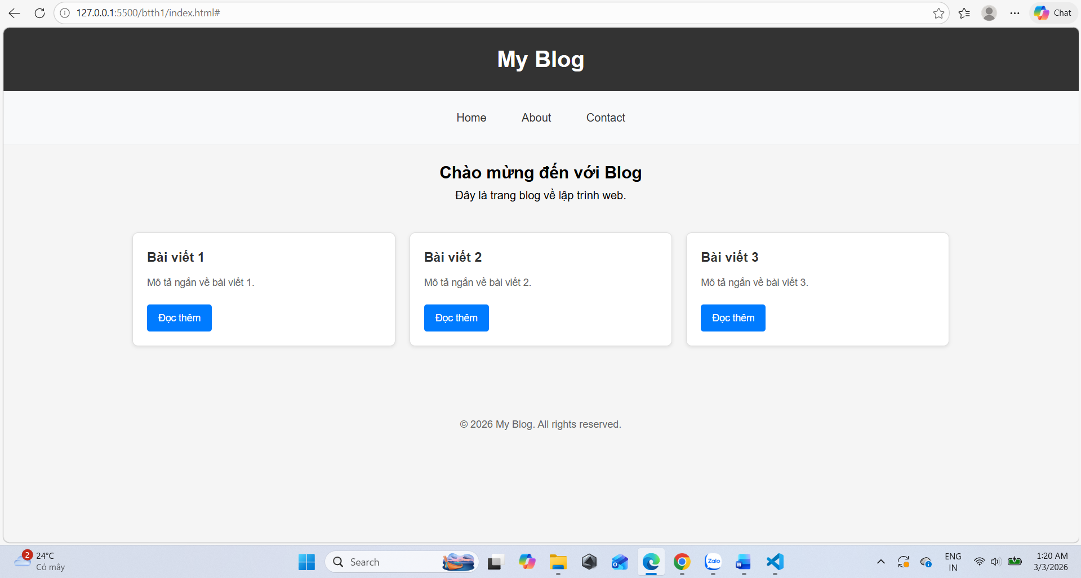
(Dán ảnh 2: Mobile view - card xếp dọc)
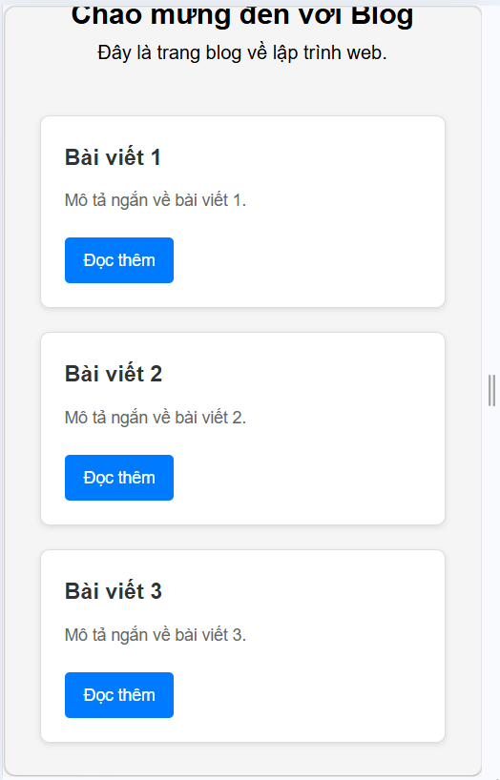

3. Bài tập thực hành 3B (20 phút): CSS Grid - Gallery Layout
Mục tiêu:
- Tạo lưới 2 hàng x 3 cột bằng CSS Grid
- Responsive: tự động giảm số cột khi màn hình nhỏ
Thêm HTML sau vào cuối <main>:
<section class="gallery">
<div class="item">1</div>
<div class="item">2</div>
<div class="item">3</div>
<div class="item">4</div>
<div class="item">5</div>
<div class="item">6</div>
</section>
Yêu cầu CSS:
.gallery {
display: grid;
/* Kỹ thuật Responsive thông minh không cần Media Query */
grid-template-columns: repeat(auto-fit, minmax(250px, 1fr));
gap: 16px;
max-width: 1200px;
margin: 40px auto;
padding: 20px;
}

.item {
background: linear-gradient(135deg, #667eea 0%, #764ba2 100%);
color: white;
display: flex; /* Dùng flex để căn giữa số bên trong ô grid */
justify-content: center;
align-items: center;
height: 150px;
font-size: 2rem;
font-weight: bold;
border-radius: 8px;
transition: transform 0.3s;
}

.item:hover {
transform: scale(1.05); /* Hiệu ứng phóng to nhẹ khi di chuột */
}

Giải thích kỹ thuật:
repeat(auto-fit, minmax(200px, 1fr)) có nghĩa gì?
- repeat(): Lặp lại việc tạo cột
- auto-fit: Tự động tính toán số lượng cột sao cho lấp đầy hàng hiện tại
- minmax(200px, 1fr): Mỗi cột tối thiểu phải rộng 200px. Nếu còn dư chỗ, nó sẽ chia đều phần còn lại
Kết quả mong đợi:
- Desktop: 3 cột, 2 hàng (6 ô)
- Tablet: 2 cột, 3 hàng
- Mobile: 1 cột, 6 hàng
Ảnh kết quả (Dán ảnh vào đây):
(Dán ảnh 1: Desktop - 3 cột)
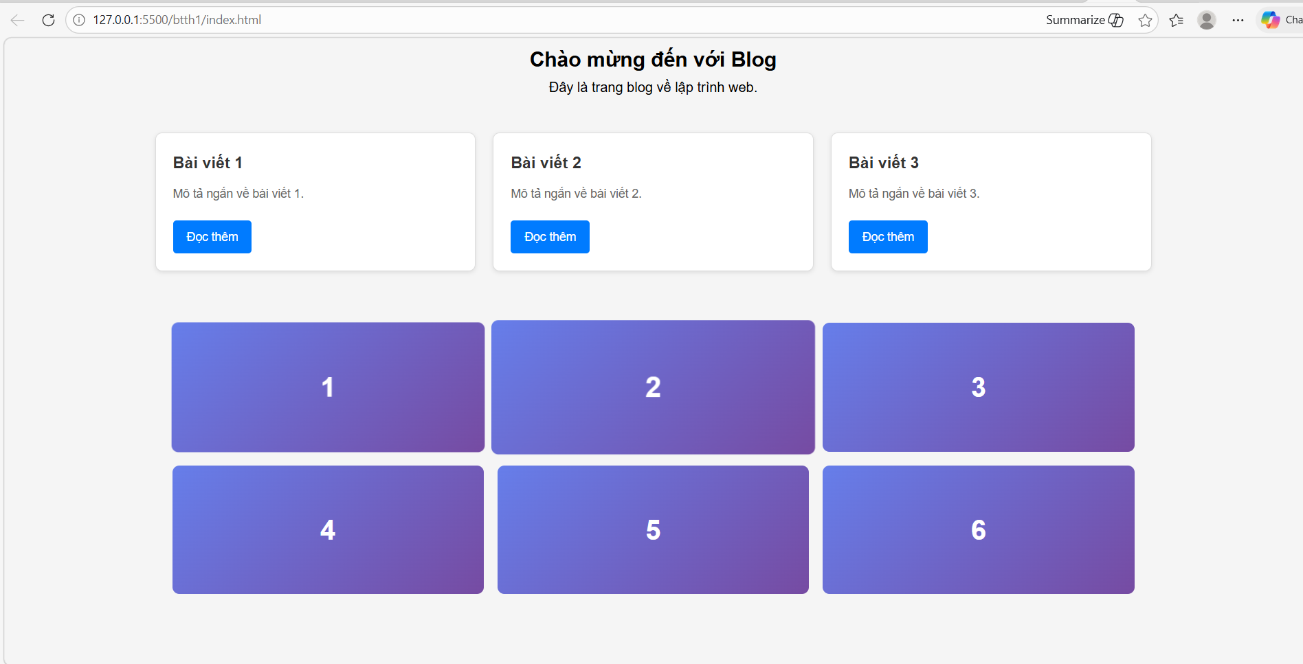
(Dán ảnh 2: Mobile - 1 cột)
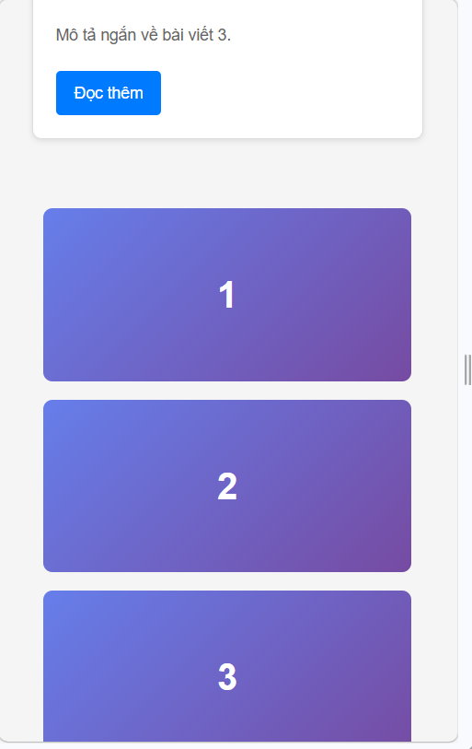

PHIẾU HỌC TẬP --- ĐỊNH VỊ CSS & RESPONSIVE DESIGN^{[2]}
Tài liệu đã xem (Link):
1. Kiến thức cốt lõi: CSS Position
Hoàn thành bảng:
Giá trị | Ý nghĩa | Ví dụ sử dụng
static | Mặc định. Phần tử xuất hiện theo luồng tự nhiên của trang. | Hầu hết các thẻ văn bản, hình ảnh thông thường.
relative | Định vị tương đối so với vị trí ban đầu của nó mà không làm mất chỗ. | Làm "gốc" cho các phần tử con dùng absolute.
absolute | Định vị tuyệt đối so với phần tử cha gần nhất có position (khác static). | Tạo icon thông báo trên góc ảnh, nhãn dán "Hot".
fixed | Cố định so với cửa sổ trình duyệt (viewport), không thay đổi khi cuộn trang. | Nút "Chat", nút "Lên đầu trang", thanh quảng cáo.
sticky | Kết hợp giữa relative và fixed. Sẽ "dính" lại khi cuộn đến một vị trí nhất định. | Thanh Menu (Header), mục lục bên cạnh bài viết.

2. Responsive Design - Media Queries
Cú pháp cơ bản:
/* Desktop First */
@media (max-width: 768px) {
/* Code CSS cho màn hình nhỏ hơn 768px */
}
/* Mobile First */
@media (min-width: 768px) {
/* Code CSS cho màn hình lớn hơn 768px */
}
Breakpoints phổ biến:
- Mobile: < 576px
- Tablet: 576px - 768px
- Desktop: > 768px
- Large Desktop: > 1200px

3. Bài tập thực hành 4 (30 phút): Tạo Header Sticky + Responsive
Yêu cầu:
- Header cố định trên cùng khi scroll (sticky)
- Thêm nút "Scroll to Top" (fixed, góc dưới bên phải)
- Responsive: Menu chuyển icon burger khi mobile (chỉ làm style, không cần JavaScript)
Cập nhật HTML:
<header id="main-header" class="sticky-header">
<h1>My Blog</h1>
</header>
<!-- Nút Scroll to Top -->
<a href="#" class="scroll-top">↑</a>
Yêu cầu CSS:
/* Header sticky */
.sticky-header {
position: sticky;
top: 0;
z-index: 100;
/* TODO: Thêm box-shadow để tạo hiệu ứng nổi */
}
/* Nút Scroll to Top */
.scroll-top {
position: fixed;
bottom: 30px;
right: 30px;
/* TODO:
- width: 50px, height: 50px
- background: #007bff
- color: white
- border-radius: 50%
- display: flex, justify/align center
- text-decoration: none
- font-size: 24px
*/
}
.scroll-top:hover {
/* TODO: background: #0056b3, transform: scale(1.1) */
}
/* Responsive */
@media (max-width: 768px) {
nav {
/* TODO: flex-direction: column */
}
}
Kết quả mong đợi:
- Header luôn cố định trên cùng khi scroll
- Nút "↑" ở góc dưới bên phải, hover phóng to
- Mobile: menu xếp dọc
Ảnh kết quả (Dán ảnh vào đây):
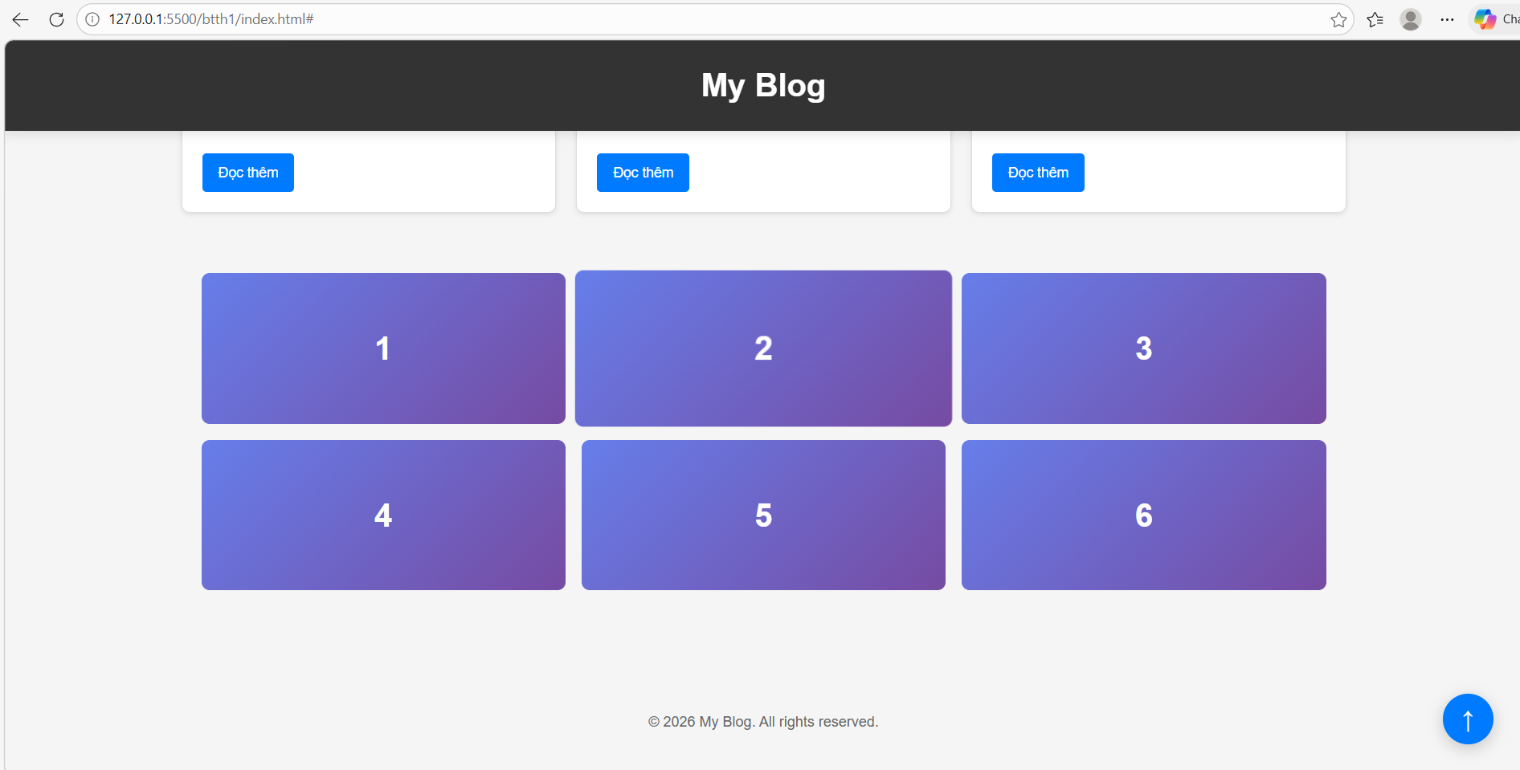
(Dán ảnh: Giao diện có header sticky và nút scroll)
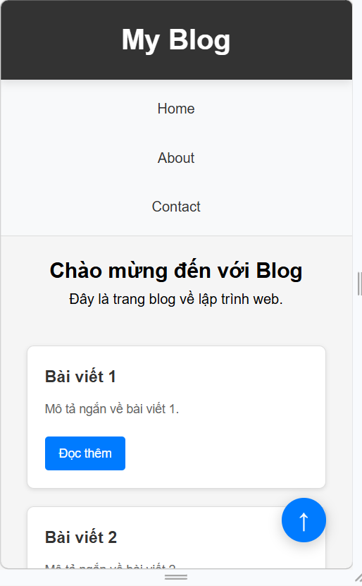
MINI TEST - Tự Kiểm Tra
Phần 1: Selector & Cú pháp
1. Selector nào chọn tất cả thẻ <p> nằm trong <div>?
- A. div p
- B. div > p
- C. div + p
2. Pseudo-class :hover dùng để?
- A. Chọn phần tử đầu tiên
- B. Chọn phần tử khi rê chuột
- C. Chọn phần tử cuối cùng
Phần 2: Box Model
3. box-sizing: border-box có nghĩa?
- A. Width bao gồm content + padding + border
- B. Width chỉ tính content
- C. Width tính cả margin
4. Thứ tự từ trong ra ngoài của Box Model?
- A. Content → Padding → Border → Margin
- B. Content → Border → Padding → Margin
- C. Content → Margin → Padding → Border
Phần 3: Flexbox & Grid
5. Flexbox phù hợp với layout?
- A. 1 chiều (hàng hoặc cột)
- B. 2 chiều (hàng và cột)
- C. Không phù hợp với layout
6. justify-content: space-between có tác dụng?
- A. Căn giữa các item
- B. Chia đều khoảng trống giữa các item
- C. Chia đều khoảng trống cả 2 bên
7. Grid tốt hơn Flexbox khi nào?
- A. Menu ngang đơn giản
- B. Layout phức tạp nhiều hàng cột
- C. Không có sự khác biệt
Phần 4: Position & Responsive
8. position: fixed có đặc điểm?
- A. Cố định so với viewport
- B. Cố định so với phần tử cha
- C. Không cuộn theo trang
9. Media query @media (max-width: 768px) áp dụng cho?
- A. Màn hình > 768px
- B. Màn hình ≤ 768px
- C. Chỉ màn hình = 768px

Đáp án Mini Test
👉 Nhấn vào đây để xem đáp án
Phần 1:
- A - div p (descendant selector)
- B - Chọn phần tử khi rê chuột
Phần 2:
3. A - Width bao gồm content + padding + border
4. A - Content → Padding → Border → Margin
Phần 3:
5. A - 1 chiều (hàng hoặc cột)
6. B - Chia đều khoảng trống giữa các item
7. B - Layout phức tạp nhiều hàng cột
Phần 4:
8. A - Cố định so với viewport
9. B - Màn hình ≤ 768px

📌 TÓM TẮT CHƯƠNG (Self-Reflection)
Những gì tôi đã hiểu:
- ________________________________
- ________________________________
- ________________________________
Những gì tôi vẫn chưa rõ:
- ________________________________
- ________________________________
Mục tiêu tiếp theo:
________________________________

Ghi chú của giáo viên:
Ngày hoàn thành: __________________________________
Chữ ký sinh viên: __________________________________

